图书馆概况：
沈阳航空航天大学图书馆始建于1952年，现校区新馆建筑面积达24000平方米。
图书馆设有行政办公室、采编部、图书借阅部、期刊阅览部、信息咨询部、技术部等部门。其中图书借阅室8个、期刊阅览室2个、还有电子阅览室、文献检索课教室、文献检索实习室、阅报厅。阅览座位2000余席。
图书馆馆藏文献资源丰富，逐步形成了以航空为特色、工学为主，兼有理、经、管、文、法等多学科、多类型、多载体文献资源体系。截至2012年底馆藏纸质文献100余万册；中外文报刊3600余种；非书资料6.5万余件；电子图书50余万册；购置、自建各种类型中外文数据库30余个。
图书馆适应现代化管理的需要，引进了国内先进的自动化管理系统“Libsys”,提高了自动化服务水平，实现了中、外文图书及非书资料的采访、编目、典藏流通、期刊管理、OPAC等工作的自动化管理。
图书馆拥有网络服务器19台，组成具有负载均衡能力的服务器集群；数据存储空间122.6 TB，采用FC-SAN架构的存储方式。网络安全采用NP+ASIC架构的千兆防火墙。电子阅览室终端280台，文献检索实习室终端80台，公共查询终端20余台。
沈航图书馆始终秉承“读者第一、服务至上”的办馆宗旨，一直把读者的需求作为图书馆发展的最大驱动力，把为读者提供更为贴近的、主动的、全方位的、高质量的服务作为永远不懈的追求目标。现已基本实现了一体化服务模式，可为读者提供图书报刊借阅、数字资源利用、代检代查、文献传递、公共查询、续借、预约、荐购等服务。数字资源和OPAC系统7*24小时向读者开放。学科馆员为教师和研究生提供深层次、个性化的文献信息参考咨询服务。

图书馆平面图：
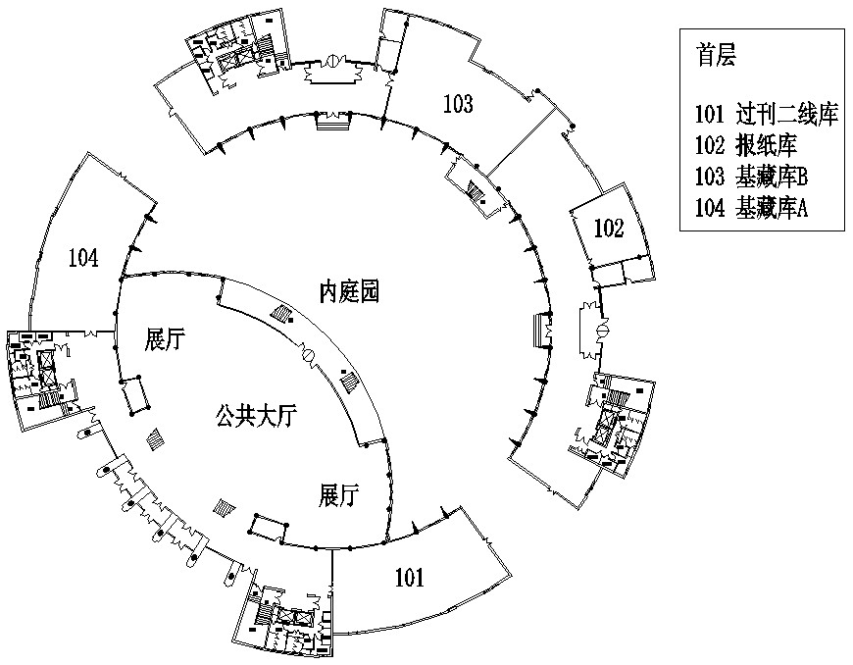
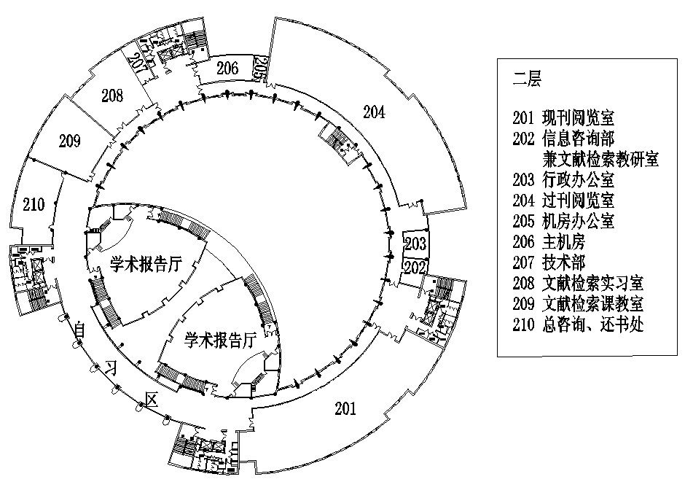
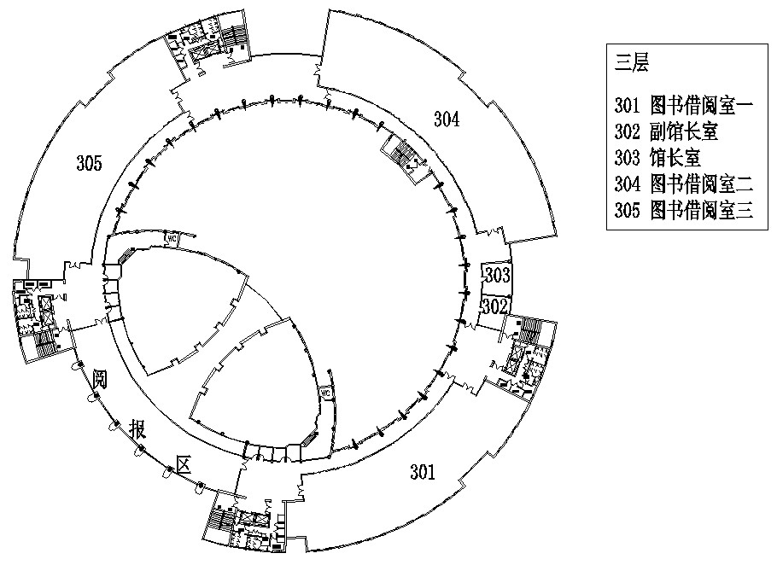
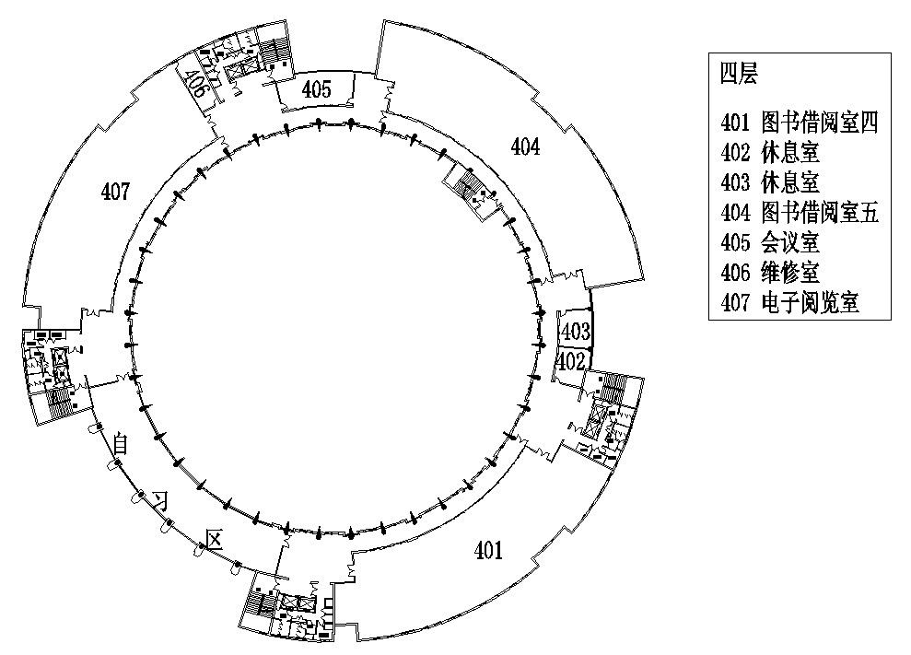
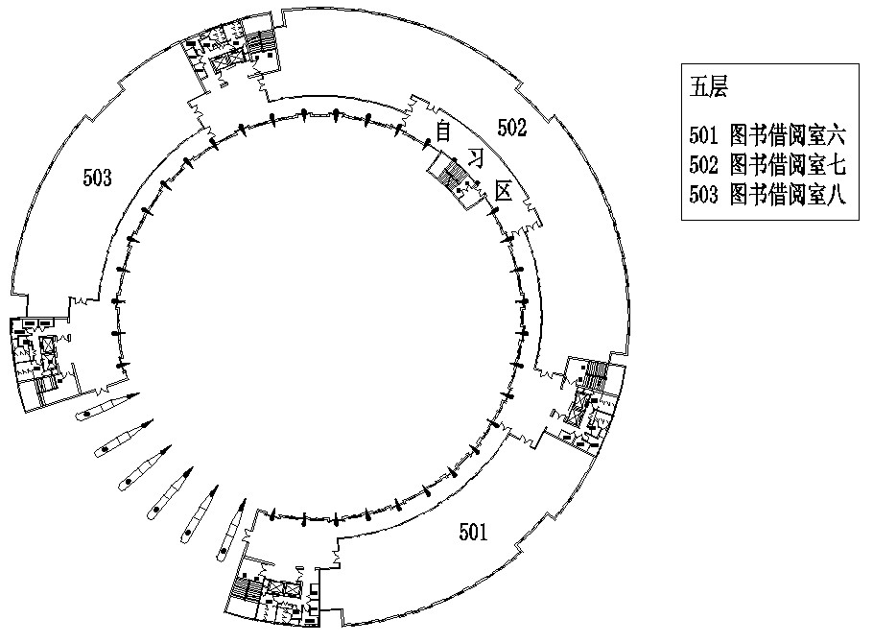
图书馆主页：
图书馆的主页从本馆概况、查询中心、服务指南、电子资源等方面揭示图书馆基本情况、主要功能、文献资源、服务项目等，整合数据资源，发挥网络服务功能，为读者提供了方便、快捷的检索平台。
网址：http://lib.sau.edu.cn
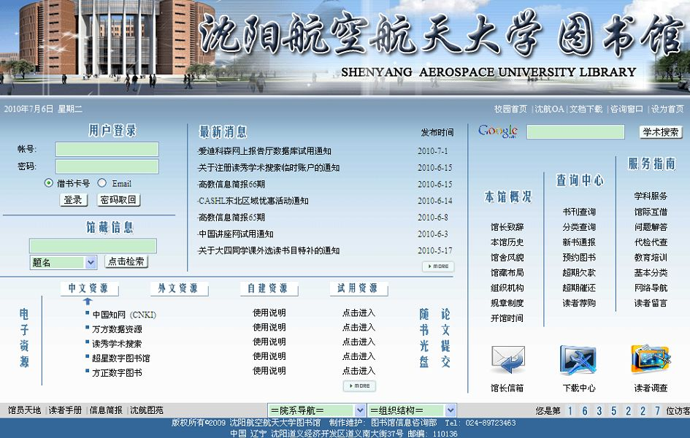
图书馆服务：
服务项目 | 服务馆室 | 开馆时间 | 电话
还书、咨询 | 总还书、咨询处 | 周一至周五：8：15-11：50；13：30-16：45 | 63451
图书借阅 | 301室 | 周一至周日8：15-21：20 | 63904
图书借阅 | 304室 | 周一至周五：8：15-11：50；13：30-16：45 | 63843
图书借阅 | 305室 | 周一至周五：8：15-11：50；13：30-16：45 | 63857
图书借阅 | 401室 | 周一至周五：8：15-11：50；13：30-16：45 | 63912
图书借阅 | 404室 | 周一至周五：8：15-11：50；13：30-16：45 | 63942
图书借阅 | 501室 | 周一至周五：8：15-11：50；13：30-16：45 | 63470
图书借阅 | 502室 | 周一至周五：8：15-11：50；13：30-16：45 | 63854
图书借阅 | 503室 | 周一至周五：8：15-11：50；13：30-16：45 | 68621
期刊阅览 | 201室 | 周一至周日：8：15-21：20 | 63462
期刊阅览 | 204室 | 周一至周五：10：30-11：50；13：30-16：45 | 63951
报纸阅览 | 阅报厅 | 周一至周日全天开放
电子阅览 | 407室 | 周一至周日：8：15-21：20 | 63913
读者办证 | 总还书、咨询处 | 周二、周四：8：15-11：50；13：30-16：45 | 63451
离校手续 | 总还书、咨询处 | 周一至周五：8：15-11：50；13：30-16：45 | 63451
外借复印 | 各书刊借阅室 | 各室开馆均可办理
文献传递 | 202室 | 周一至周五：8：15-11：50；13：30-16：45 | 63463
代检代查 | 202室 | 周一至周五：8：15-11：50；13：30-16：45 | 63463
信息咨询 | 202室 | 周一至周五：8：15-11：50；13：30-16：45 | 63463
注：周三下午闭馆学习，开馆时间变动以图书馆通知为准。

图书馆电子文献资源：

中外文数据库
万方数据资源：学术期刊、学位论文、会议论文、视频资料、科技成果、外文文献（文献传递）数据库
中国知网（CNKI）：中国期刊、中国优秀硕士学位论文、中国博士学位论文、中国重要会议论文、中国重要报纸、中国年鉴、中国工具书、中国专利、中国国家标准全文数据库
超星数字图书馆：电子图书、名师讲坛视频、读秀学术搜索、百链外文学术搜索
方正数字图书馆：apabi电子图书数据库、方正报纸触摸屏（50种报纸）
人大报刊复印资料全文数据库
航空科技文摘数据库：航空工业信息中心馆藏
畅想之星非书资料管理系统：随书资源、语言文学、乐器欣赏、声乐欣赏、综合文艺、网络课堂、外语学习、随刊资源、课件资源、电子图书、中国非物质文化遗产专题
爱迪科森网上报告厅
维普VIPExam考试学习资源数据库
博看电子期刊数据库、博看报刊触摸屏（100种期刊、40种报纸）
库客数字音乐图书馆
EI（工程索引）文摘数据库
Elsevier SDOS全文数据库：材料科学，工程，能源，数学，商业、管理和财会，经济、计量经济学和金融学学科
AIAA（美国航空航天学会）全文数据库：期刊及IAS/ARS电子期刊回溯数据（1930-1962年）、会议论文
Aerospace Database（航空航天）文摘数据库
CINDAS（情报与数值数据分析和综合中心）全文数据库：宇航结构金属（ASMD）、损伤容限设计手册（DTDH）、结构合金手册（SAH）
AV-DATA（世界航空法规）全文数据库
Special SciDBS（国道数据）全文数据库：材料、通信工程、先进制造、航空宇航科技专题
IEL（美国电气电子工程师学会/英国电气工程师学会）全文数据库
ASME（美国机械工程师学会）期刊全文数据库
Springer期刊全文数据库
EBSCO全文数据库：学术期刊（ASP）、商业资源数据库（BSP）
Emerald全文数据库：管理学全集（EMX）、工程学数据库（EEL）
优阅外文原版数字图书馆：外文电子图书
金图国际外文数字图书馆：外文电子图书
美星外文数字图书馆：外文电子图书
eJnavor外文电子期刊导航
自建数据库
沈阳航空航天大学航空航天特色数据库
沈阳航空航天大学博硕士论文检索系统
沈阳航空航天大学专题图书数据库
沈阳航空航天大学图书馆书目数据库
沈阳航空航天大学图书馆学科导航
沈阳航空航天大学电子剪报
沈阳航空航天大学随书光盘数据库
图书馆OPAC（书目检索系统）：
图书馆OPAC系统，结合Web2.0的最新技术，支持检索词输入提示、多个检索点、支持布尔检索、任意词检索、二次检索，实现高效、快速、准确地信息检索。
网址：http://59.73.148.12:8080
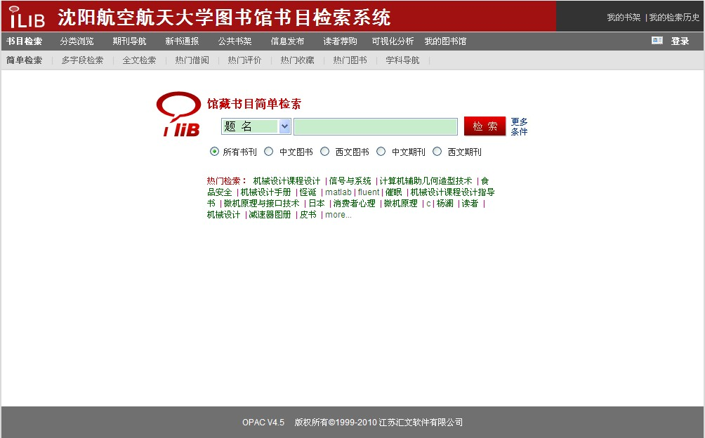
图书馆馆藏分布：
类号 | 各类中文图书 | 馆室
A | 马克思主义、列宁主义、毛泽东思想、邓小平理论 | 301室
B | 哲学、宗教 | 301室
C | 社会科学总论 | 301室
D | 政治、法律 | 305室
E | 军事 | 304室
F | 经济 | 304室
G | 文化、科学、教育、体育 | 304室
H | 语言、文字 | 301室
I | 文学 | 503室
J | 艺术 | 501室
K | 历史、地理 | 501室
N | 自然科学总论 | 305室
O | 数理科学和化学 | 305室
P | 天文学、地球科学 | 501室
Q | 生物科学 | 501室
R | 医药、卫生 | 501室
S | 农业科学 | 501室
T | 工业技术 | 404室
TB | 一般工业技术 | 404室
TD | 矿业工程 | 404室
TE | 石油、天然气工业 | 404室
TF | 冶金工业 | 404室
TG | 金属学与金属工艺 | 404室
TH | 机械、仪表工业 | 404室
TJ | 武器工业 | 404室
TK | 能源与动力工程 | 404室
TL | 原子能技术 | 404室
TM | 电工技术 | 404室
TN | 无线电电子学、电信技术 | 401室
TP | 自动化技术、计算机技术 | 502室
TQ | 化学工业 | 401室
TS | 轻工业、手工业 | 401室
TU | 建筑科学 | 401室
TV | 水利工程 | 401室
U | 交通运输 | 401室
V | 航空、航天 | 401室
X | 环境科学、安全科学 | 501室
Z | 综合性图书 | 501室
其它馆藏文献
毕业设计、课程设计中文图书 |  | 404室
外文图书 |  | 503室
中外文现刊 |  | 201室
中外文过刊 |  | 204室
中外文报纸、剪报 |  | 阅报厅
非书资料 |  | 407室
以上资源可在图书馆主页（http://lib.sau.edu.cn）进行访问。
图书馆设施；
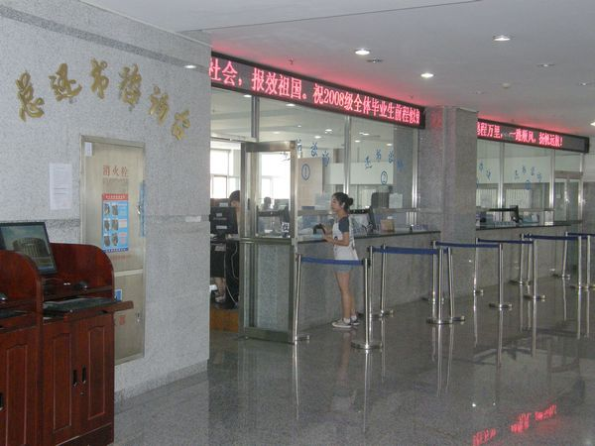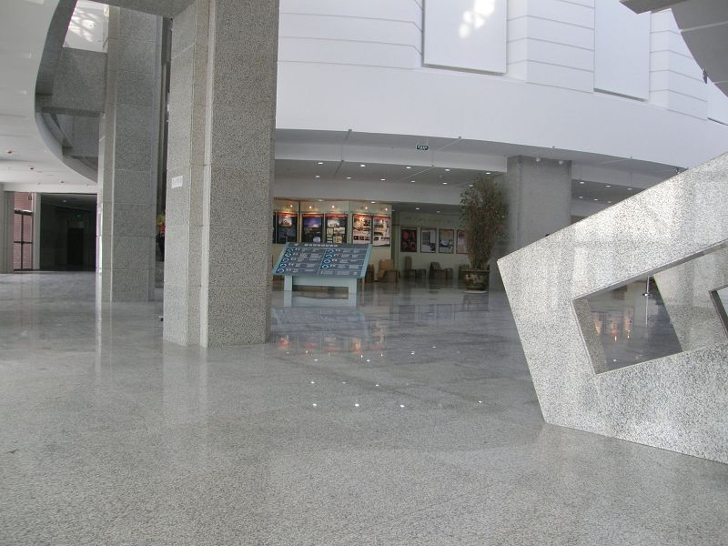
总还书、咨询处 公共大厅
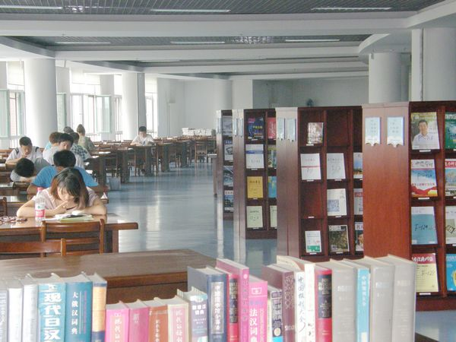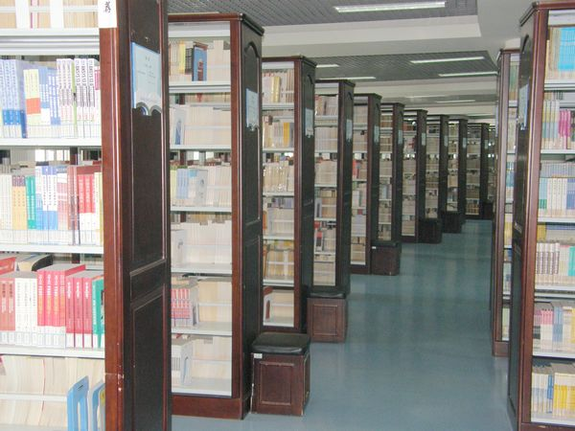
现刊阅览室 图书借阅室
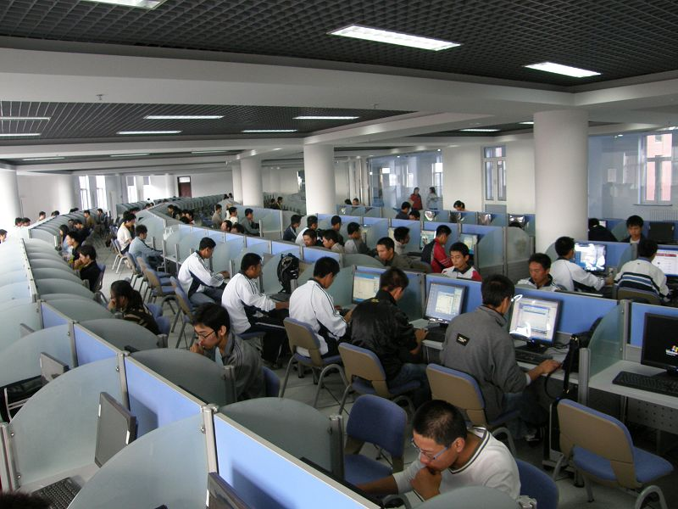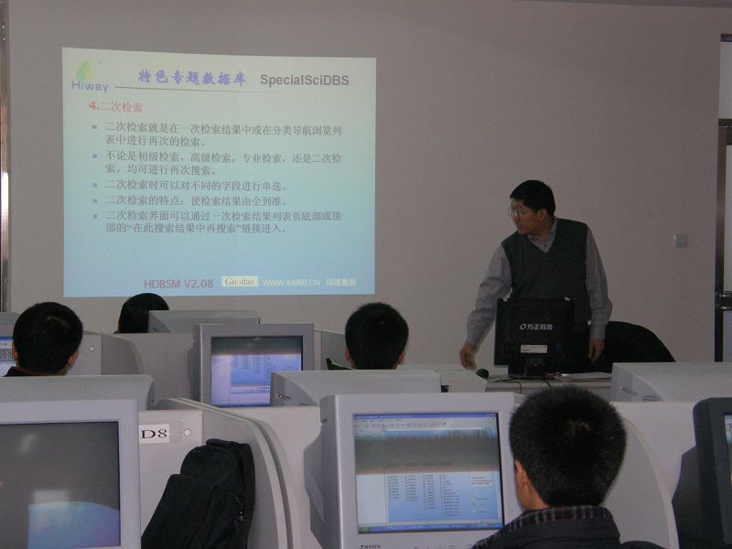
电子阅览室 文献检索实习室
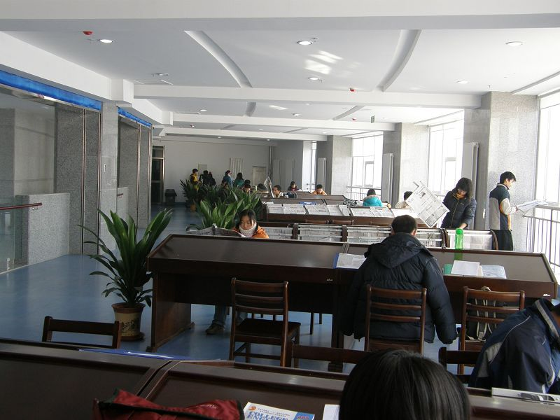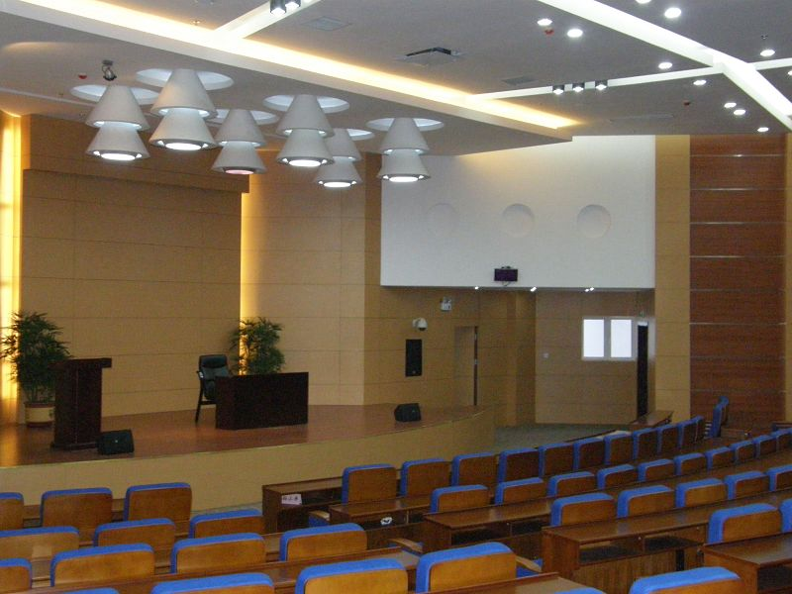
阅报厅 学术报告厅
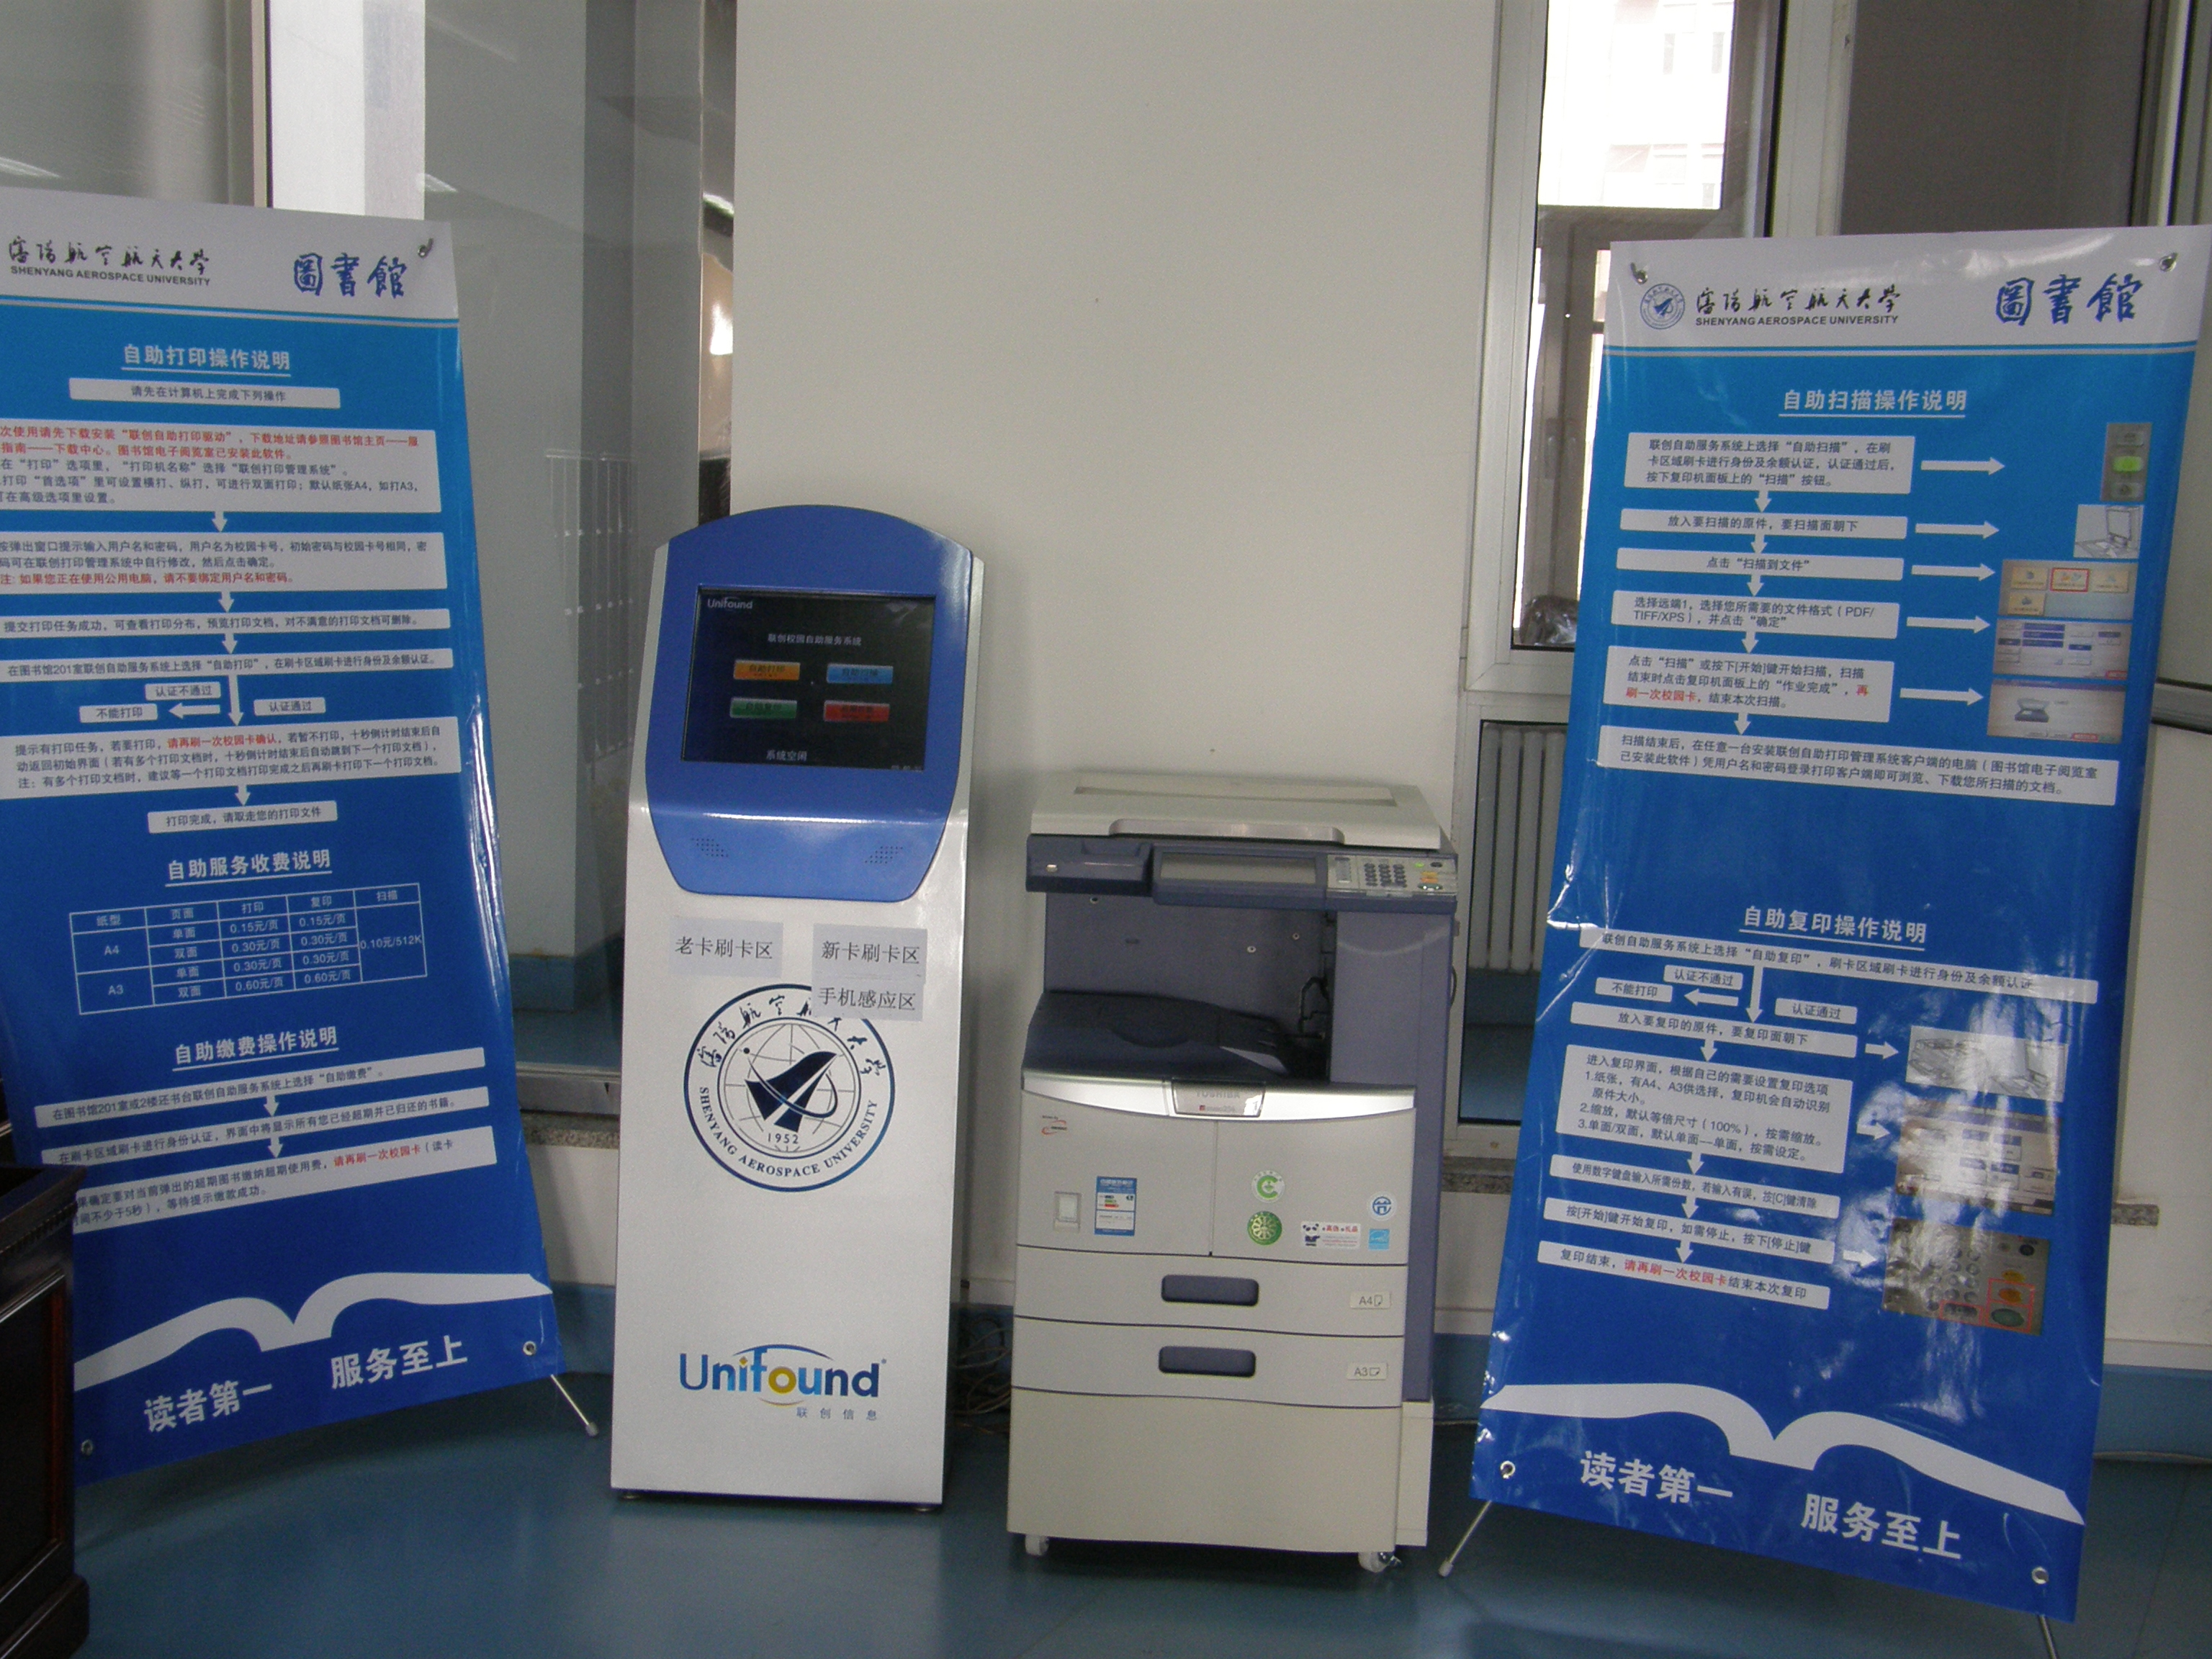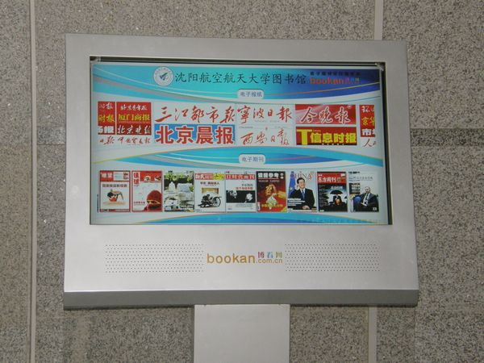
自助打印复印一体机 自助阅读机

图书馆规章制度：

图书馆入馆须知
1．读者须持图书馆规定证件入馆。
2．馆内严禁吸烟，禁止携带危险品入馆。
3．讲究卫生，衣着整洁。
4．保持肃静。请勿高声喧哗，并将手机调至静音或振动。
5．爱护公物。请勿毁坏文献、家具及设施。
6．举止文明。尊重他人，礼貌用语。
7．遵守图书馆各项管理制度。

书刊借阅制度
1．读者需凭本人借阅卡进入阅览室，允许自带书刊，但书包禁止带入。
2．图书馆各阅览室内书刊实行开放式管理（图书可外借，报刊只供阅览），读者在阅览时每人每次限取阅1册书刊，阅毕请放回原处或放在指定的“归还书、刊架位”上，请不要乱放、私藏或未办理外借手续私自带出室外，否则将按违章处理。
3．各类读者的借阅权限：
读者类型 |  | 借书总数 | 借期 | 续借 | 备注
教工 | 具有中级职称以上人员 | 15册 | 90天 | 可续借2次，每次30天。 | 续借需在到期前3天至到期日间办理。
教工 | 一般干部 | 10册 | 90天 | 可续借2次，每次30天。 | 续借需在到期前3天至到期日间办理。
教工 | 其他人员 | 5册 | 90天 | 可续借2次，每次30天。 | 续借需在到期前3天至到期日间办理。
研究生 |  | 10册 | 30天 | 可续借2次，每次15天。 | 续借需在到期前3天至到期日间办理。
本科生 |  | 8册 | 30天 | 可续借2次，每次15天。 | 续借需在到期前3天至到期日间办理。
读者借阅I（文学）大类图书限借3册 |  |  | 30天 | 不可续借 | 续借需在到期前3天至到期日间办理。
4．请读者自觉爱护书刊，不得将书刊污损、撕毁、圈画、批注等，如发生上述情况，将按相关规定处理。
5．读者复印资料，可凭本人借书卡在各书刊阅览室服务台办理相应手续，印完即还。借出复印的资料应于当日2小时内归还，如不按时归还，当日每超1小时交滞纳金1.00元，第二天起每小时交滞纳金3.00元。
6．读者应认真检查欲借书刊，若发现有污损、撕毁、圈画、批注等情况，请及时向图书馆工作人员声明，由工作人员盖章标注后借出，否则还书时发现上述情况，由借阅人负责。
7．如遇特殊情况，所借的图书无论到期与否本馆有权收回。
8．读者有责任在借阅期内归还所借图书，凡未按期归还者，须缴纳超期使用费，每天每册图书0.10元。超期使用费累计到10.00元时，借阅卡失效，读者须在还书台缴清欠款后方可恢复使用。
9．班级集体借书，由任课教师提出各班课设、毕设用书的名称、数量，签字并加盖所在二级学院公章，由班级负责人到第五借阅室（404室）统一办理借阅手续。
10．教职工调离、退休或学生降级、休学、转系、退学、转学、毕业离校等，应还清所借图书，结清在图书馆发生的费用，交回借阅卡后方可办理离校手续。教职工去世后，其家属有责任将其所借书刊归还图书馆，同时交回其借阅卡。
11．图书预约。在该种图书全部都被借出的情况下，读者可以预约该种图书，预约图书到馆后，可为预约读者保留三天（包括周六、周日），三天后上架流通。如预约读者未按时将预约图书借出，系统自动记录该读者预约违章1次，待累计预约违章达到3次时，即取消该读者的预约资格。

遗失、损坏书刊文献赔偿规定
1．请读者自觉爱护书刊，对所借书刊不得进行污损、撕毁、圈画、批注等，否则视情节轻重以书刊原价的10%－40%赔偿。如书刊损坏严重无法继续流通的，按照丢失处理。
2．凡读者所遗失的书刊资料，图书须以书名、著者、ISBN、出版社完全相同的版本新书进行赔偿，期刊须以刊名、刊期、ISSN、杂志社完全相同的版本进行赔偿，同时交纳加工费1.00元，赔尝后，读者如在30天内找到原书刊，可将所借书刊归还，图书馆将退回读者所赔书刊，但加工费不予退赔。
不能获得同种书刊进行赔偿者，按下列规定进行赔款：
⑴ 一般中文、外文版权书按原价3—20倍赔偿。
从图书出版日期至今：
① 5年以内（含5年），按3倍赔偿。
② 5—10年（含10年），按3—5倍赔偿。
③ 10—20年，按5—10倍赔偿。
④ 20年以上，按10—20倍赔偿。
⑵ 外文原版图书按公务目录或管理系统著录价格的3—10倍赔偿。
⑶ 馆藏图书仅存本，按5—10倍赔偿。
⑷ 遗失多卷集图书的一部分，如属于一般图书，复本又较多，按遗失部分图书价格的5—10倍赔偿。是仅存图书，遗失1本，按整套图书价格赔偿。
⑸ 馆藏贵重资料，视其贵重程度，按10—20倍赔偿。
⑹ 遗失期刊，每期按该种期刊全年定购价格赔偿。
3．赔款后，如读者在30天内找到原书刊，可以退还赔款，超过30天，则不予退还。
4．遗失图书资料应尽快办理赔偿手续，否则，因图书丢失引起的图书超期，均按照交纳超期使用费的相关规定处理。

违章读者处理规定
1．若在馆藏区域内将自己选中的图书私藏在其它架位中，影响他人借阅，经工作人员批评教育仍不改正者，收缴其借阅卡，并视情节轻重令其停止借阅图书一周至三个月。
2．凡窃书刊者，均按所窃书刊价格20倍罚款，书刊单价少于30元的，一律按30元计算，并通报全校，对盗窃数量较大者，报送学校保卫处或公安机关，追究相关责任。
3．对于恶意拆除书刊磁性材料者，其性质与窃书相同，拆除一册罚款30元。拆除磁性材料并窃走书刊者，按本条与第2条同时处罚，最少罚款100元。
4．凡故意对书刊撕页、开天窗，视情节轻重按书刊价格的3-10倍罚款，情节严重者，除交罚款外，交由其所在二级学院处理。对故意损坏图书条形码者，每损坏1个条形码罚款5元。
5．借阅卡仅限本人使用，严禁转借，一经发现须由证件本人进行说明，并接受批评教育，否则证件予以没收，因转借所产生的一切后果均由证件本人负责。
6．对使用他人遗失的或已作废的借阅卡借书者，一经查出，视为窃书，均按窃书处理。

借书卡使用规则
1．借阅卡是读者进入图书馆各借阅室阅览及外借图书的凭证，读者进入图书馆应随身携带借阅卡。
2．借阅卡只限本人使用，不得转借、代借，一经发现停止使用两周；累计两次将取消借书资格。因转借、代借而造成的后果，由证件本人自负。
3．借阅卡要妥善保管，如有遗失，应立即办理挂失业务。因未及时办理挂失所造成的一切后果，由证件本人负责。
4．自挂失之日起一周后办理补卡手续，时间为每周二、四工作时间办理。补卡时须凭本人有效证件（校园一卡通、学生证、工作证或报到凭证），需提交一张一寸电子版照片。所有读者首次办卡不收费，补卡费10.00元；换卡费5.00元。
5．不得伪造证件、冒用他人借阅卡借书，一经发现，将按照图书馆相关规定处理。情节严重者，交由学校有关部门处理。

闭馆投书口使用规定
为方便读者还书，特在还书台设立闭馆投书口。投书口仅限于还书台闭馆时使用，开馆时间禁止使用，请在还书台还书。午休期间投入的图书，还书时间按当日计；其余时间（周三下午、夜间、周末、法定节假日）投入的图书，还书时间均按上一工作日计算。读者使用具体要求如下：
1．如投入的图书已超期，工作人员按照系统累计的天数，将超期使用费确认到读者的借书卡中。
2．投入的图书如有污损、缺页等现象，按照图书馆相关规定执行。视其程度不同，需按书价的10%—40%交纳污损费，并直接确认到读者借书卡内。
3．书名页或条形码丢失的图书不得投入，因系统无法找到借书者，也无法将其图书还掉。
4．没有通过系统借出的图书不能投入，如：课程设计、毕业设计统一借出的工具书、专题需要特批借出的图书、使用手写卡片借出的图书等。这些图书都必须在相关的借阅室，通过专人负责还掉。
5．贵重图书、大型手册、字词典等禁止投入。
以上规定请自觉遵守，如不按规定执行所造成的损失由本人负责。

电子阅览室上机须知
1．电子阅览室服务对象为本校教职工和在校学生，读者需凭本人有效证件（工作证、学生证、一卡通或借阅卡）进入本室，上机费用：1.0元/小时。
2．电子阅览室计算机的使用实行“一人一机”，严禁多人共用一台计算机。
3. 保持室内整洁，请穿鞋套进入本室，请勿将零食带入室内，请勿在室内吃东西、随地吐痰、乱扔纸屑杂物。请将所携带的书包、雨具等物品存放在阅览室外的存物柜内。
4. 保持室内安静，请勿在室内接打手机，进入本室请将手机铃声置于振动或静音状态。
5. 本室谢绝读者使用私人电脑（包括笔记本电脑），非上机读者请自觉离开本室，以免影响他人上机，严禁在本室占座他用。
6．请勿在室内玩游戏、登录不健康网站以及传播违法信息，请自觉遵守国家有关计算机网络安全的法律法规。
7．自觉爱护室内设施和机器设备，请勿随意移动计算机及其附属设备，请勿擅自修改计算机相关配置。在使用过程中计算机出现软、硬件故障，应及时告知该室工作人员，读者不得擅自进行处理。请勿随意移动室内的家具设备，请勿对室内的家具设备进行刻画、涂抹、拆卸等。
8. 严禁偷盗、损坏计算机部件。一经发现，移交有关部门处理，并承担全部责任。
9．为防止计算机感染病毒，请在使用移动存储设备前先进行查杀病毒操作。
10. 对有违章行为而不听劝告者，工作人员将视情节停止其上机帐号10～30天，情节严重者将终止其电子阅览室的使用权。

